05.09.22 Мовленнєвий розвиток
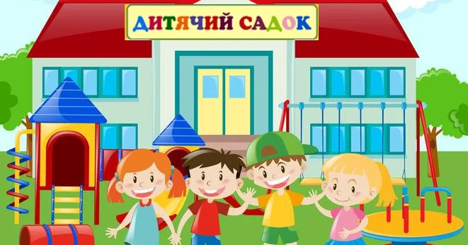
Заняття 1
Тема. Наш улюблений садок
Мета: ознайомити дітей з приміщенням групової кімнати; розповісти про призначення таких приміщень, як їдальня, спальна кімната, туалетна кімната, ігровий куточок; вчити дітей складати коротенькі речення із 2-3 слів про предмети, що знаходяться в кожній із цих кімнат; спонукати брати участь у бесіді, відповідати на запитання вихователя; поповнювати лексичний запас іменниками — назвами предметів побуту (стіл, стілець, ліжко) та предметами посуду (тарілка, ложка, чашка); вправляти дітей у вживанні прий-менників (за, на, під) з іменниками та в утворенні множин іменників один — багато (іграшка — іграшки, стіл — столи, лялька — ляльки, тарілка — тарілки); розвивати мовлення дітей, пам’ять, мислення; виховувати бережливе ставлення до майна групи.
Матеріал: іграшковий зайчик, вірш Г. Гриненко «Як в садочку нашому добре жити!», колисанка «Ой коте сірий»; речі, що знаходяться в груповій кімнаті.
ХІД ЗАНЯТТЯ
1. Ігрова ситуація «Зайчик у нашій групі новенький». Вихователь приносить зайчика, пояснює дітям, що він новенький, соромиться, не знає, що є в груповій кімнаті. Вихователь пропонує дітям розповісти, як гарно в садочку, що є в групі.
2. Читання вірша Г. Гриненко «Як в садочку нашому добре жити!».14 Організація освітнього процесу від вересня до травня. Ранній вік
Як в садочку нашому добре жити!
Між собою вміємо ми дружить.
В нашім садочку,
В ріднім гурточку
Між собою вміємо ми дружить.
3. Екскурсія приміщенням групи.
4. Дидактична вправа «Один — багато».
Мета: формувати в дітей уміння та навички утворювати множину іменників.
Матеріал: картинки із зображенням одного і декількох однакових предметів однієї групи. Це можуть бути тварини, іграшки, посуд, меблі, одяг та ін.
Вихователь показує дітям картинку із зображенням машини. Запитує: «Що це? (Машина) На яких картинках ще зображено машини?» Картинки слід добирати залежно від того, іменники якої теми необхідно закріпити. Також можна робити акцент на кількість іграшок, зображених на картинці: «один — багато».
5. Дидактична гра «Де сховався зайчик?».
Мета: вчити дітей розуміти прийменникові конструкції.
Вихователь пропонує дитині заховати зайчика. Потім питає, куди він сховав зайчика, тим самим активізуючи словник малюків за темою.
6. Слухання фрагмента української народної пісні-колисанки «Ой коте сірий».
Ой коте сірий,
Не ходи у сіни,
Не валяй кружечків,
Не з’їдай вершечків.
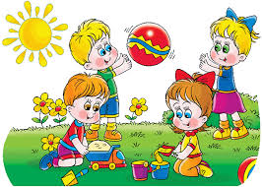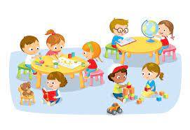
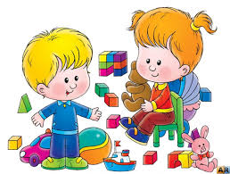
Педан М. В. Організація освітнього процесу від вересня до травня. Ран-ній вік / М. В. Педан. — Х. : Вид. група «Основа», 2013. — 303, [1] с. — (Серія «ДНЗ. Вихователю»).

